Уже 10 тыс. раз жители столицы бесплатно оставили автомобиль на 9 перехватывающих парковках у станций МЦД
19.10.2023
19.10.2023
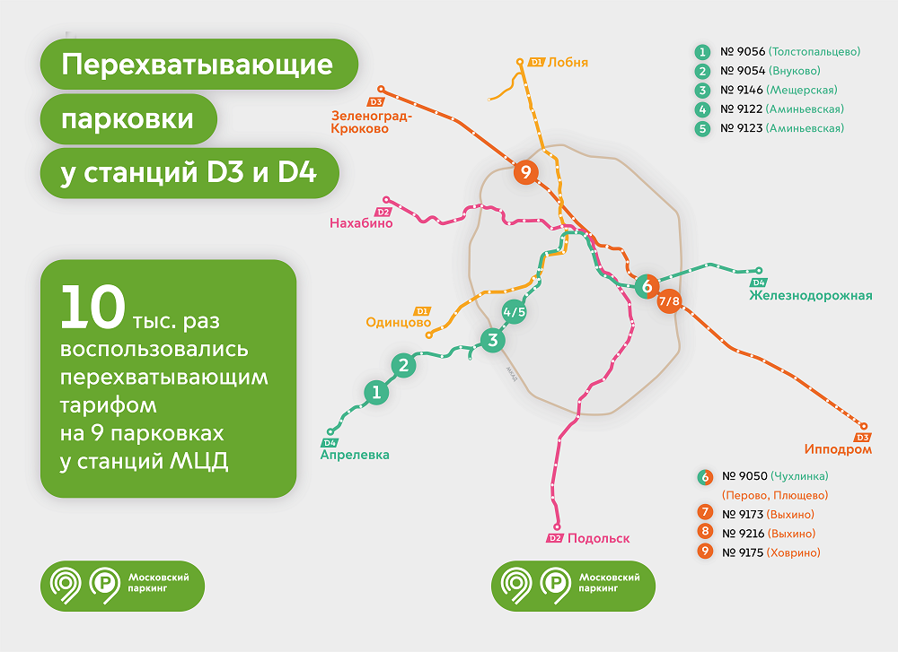

Как рассказал заместитель Мэра Москвы в Правительстве Москвы по вопросам транспорта Максим Ликсутов, в начале сентября заработал перехватывающий тариф ещё на 9 парковках у станций Московских центральных диаметров. Он дает возможность бесплатно оставить автомобиль при пересадке на городской транспорт. За это время автомобилисты воспользовались тарифом больше 10 тыс. раз.
Напомним, в сентябре тариф стал доступен на парковке № 9050 у станций МЦД Чухлинка, Перово и Плющево, двух парковках у станции Выхино — № 9173 и № 9216, парковке № 9175 у станции Ховрино, № 9056 возле станции Толстопальцево, № 9054 вблизи станции Внуково, № 9146 вблизи станции Мещерская и двух парковках у станции МЦД Аминьевская — № 9122 и 9123.
С 5:30 до 2:00 парковка по перехватывающему тарифу бесплатная, если совершить минимум 2 поездки на метро, МЦК или МЦД. Первую поездку нужно начать от ближайшей к парковке станции.
«Мы создаем перехватывающие парковки около станций Московских центральных диаметров, чтобы у столичных водителей всегда была удобная альтернатива автомобилям. Этот сервис очень востребован: например, на парковке у станции МЦД-4 Внуково в 84% случаев автомобилисты пользуются именно перехватывающим тарифом. Это не только удобно, но и помогает разгрузить дороги, что полностью соответствует задаче Мэра Москвы Сергея Собянина», — отметил Максим Ликсутов.

Фото: Пресс-служба ГКУ «АМПП»

Адрес страницы: http://krylatskoe.mos.ru/presscenter/news/detail/11916417.html
Управа района Крылатское города Москвы

